荆州市公安县车胤中学教师招聘启事

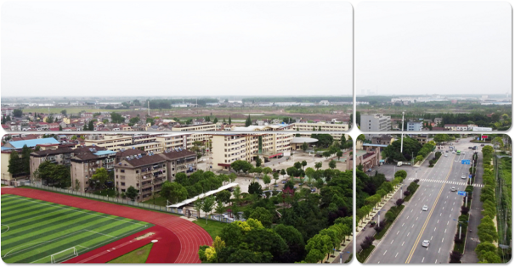
公安县车胤中学是一所公办省级示范高中，创办于1991年，校名源自公安历史文化名人“车胤”。学校坐落于湖北省公安县城区上海大道与孱陵大道交汇处，地处县城核心区域，是东晋车胤、明末三袁、当代著名物理学家王竹溪等一批历史名人的诞生地，也是楚文化的发源地。
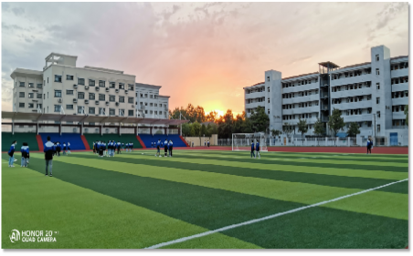
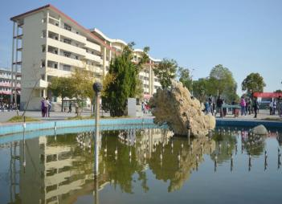
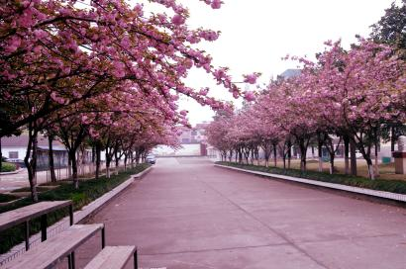
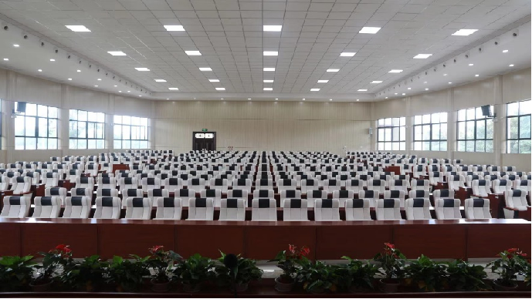
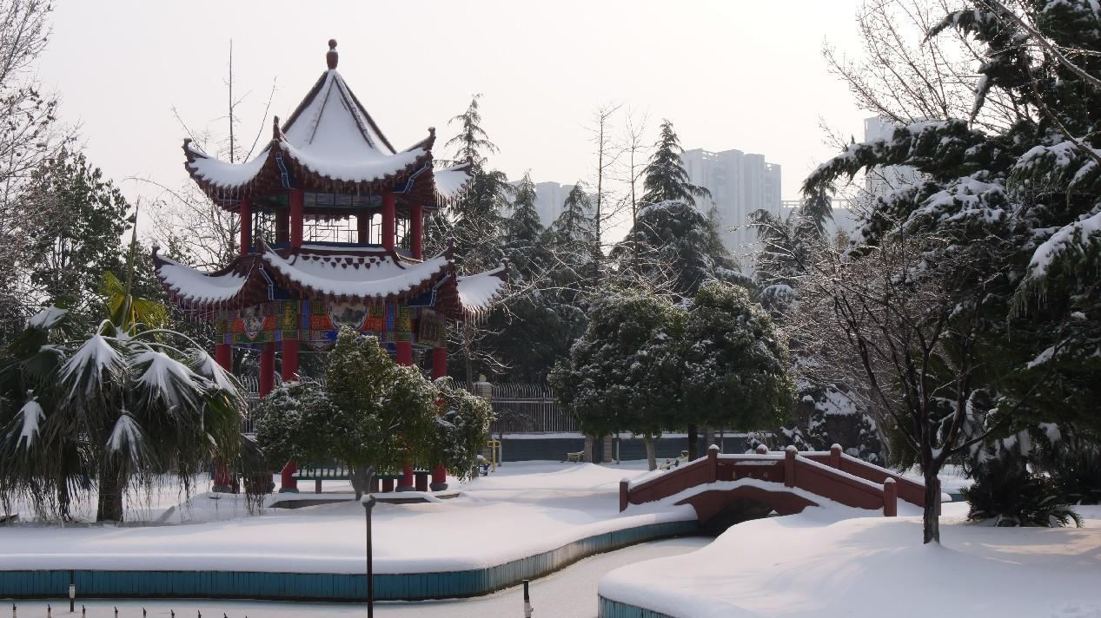
学校现有教学班33个，教职工185人，学生2000多人。具有设施齐备的理化生实验室、微机室、软件室，配置均达到省I类标准。配备四个图书阅览室、电子阅览室，可供400人同时阅览学习。校园布局合理，景色宜人，设有标准化田径场、足球场、美术楼、音乐琴房、练功房，为开展丰富多彩的课外活动，全面提升学生的综合素质提供了良好环境。
学校秉承“囊萤苦读、行稳致远”的车胤精神，通过“强化引领立规矩、细化管理重过程、深化教研促效益”落实文化备考，艺术生实行“专业普训、分层育尖、写生提高、封闭冲刺”的培养模式，让众多零基础起步、文化成绩普通的学生走进了梦寐以求的知名高校。
近年来，学校本科录取率超过了全省平均水平，创造了“普进特出，低进高出”的教育辉煌，社会声誉稳固提升，得到了上级主管部门和社会各界的高度肯定，分别荣获“荆州市普通高中教学质量先进单位”和“公安县高中教学质量先进单位”等市、县集体荣誉五十多个。
因部分教师退休、学校发展需要，热忱欢迎有志于从事教育事业的本科毕业生、研究生加盟我校，共谋发展。现将有关事宜公告如下：
一、招聘岗位
语文教师2名、数学教师1名、英语教师1名、历史教师1人，政治教师1人、地理教师1人、心理教师1人，合计8人，招聘对象为2024届或择业期内取得高中教师资格证的本科及以上学历毕业生。
（一）招聘条件：
1、具有良好的品行和职业道德；
2、具备适合教学岗位的身体条件，正式上岗前参照公务员录用体检的有关规定执行；
3、年龄在35周岁及以下；
4、具有全日制本科及以上学历；
5、具有对应学科的高中教师资格证（应届毕业生凭教师资格合格证明也可）；
6、普通话达到二级乙等以上水平（语文教师达到二级甲等以上水平）。
（二）优录条件：
有毕业班授课经验、业绩突出的教师。
二、招聘程序和时间安排
（一）资格审核：应聘人员向学校递交报名材料，学校教师招聘领导小组审核确认后短信通知；
（二）试讲：课堂教学试讲；
（三）面试考核：对应聘者综合素质进行面试考察。
三、聘用待遇
（一）工资待遇：
1、应聘教师未取得正式编制前，学校按在编教师标准发放待遇；
2、学校帮助应聘教师报名参加县人才引进计划，取得教师编制。
（二）学校有食堂进餐，在取得教师编制之前免费提供住宿。
联系电话：王老师13797282321,杨老师13872220102
2024年7月12日

